В целях предотвращения мора рыбы, находящейся в сложной ситуации от недостатка кислорода в перемерзающих водоемах, в целях бережного отношения к природе родного администрацией муниципального образования Пугачевский сельсовет проведена акция «Глоток воздуха» на водном объекте р. Бердянка расположенная на территории Пугачевского сельсовета.

Приложение:

1. Приложение
2. Фотоматериалы.

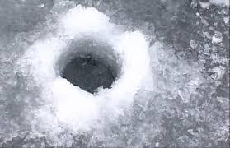

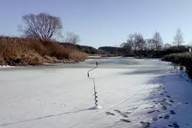

Приложение к письму

От 12.02.2021 № 1-1/3-99

Мониторинг результатов областной акции «Глоток воздуха»

Администрация муниципального образования Пугачевский сельсовет Оренбургского района Оренбургской области

|  |  |  |
| --- | --- | --- |
| № п/п | Критерий | Количество объектов или субъектов, принявших участие в акции |
| А | В | С |
| 1. | Наименование водных объектов, на которых была проведена акция | р. Бердянка |
| 2. | Количество лунок/ майн ( шт.) | 23 |
| 3. | Количество участников акции (чел.) | 4 |
| 4. | Количество упоминаний о проведенных мероприятиях в средствах массовой информации (раз) | 1 |